**会议记录**

**第一次会议**

**会议主题：**需求分析

**会议时间：**2017-9-21

**参与人员：**王若琪、杨丽芸、李林峰、焦年红

**会议地点：**55教2楼咖啡厅

**主持人：**王若琪

**记录人：**李林峰

**会议内容：**

1. 再次研读需求分析。
2. 理解CANTool装置和CanToolApp间的通信格式。
3. 理解CAN信息Message描述数据库格式。
4. 理解实际数据库样式
5. 分析CanToolApp需要完成的主要功能。

**会议总结：**

1. 对需求分析有了一个全面的了解，知道该系统主要是要实现什么功能。
2. 注册github账号，并把所有成员都添加到一个项目中。

**备注：**

这是我们小组第一次开会，虽然这次的项目是以前大家都没有接触过的，需求分析也比较难理解，但是大家都很积极地参与讨论，发表自己的想法与见解，也都很有信心做好该项目。

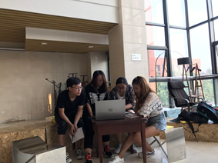

**第二次会议**

**会议主题：**功能分解，分配任务

**会议时间：**2017-9-30

**参与人员：**王若琪、杨丽芸、李林峰、焦年红

**会议地点：**55教2楼咖啡厅

**主持人：**王若琪

**记录人：**李林峰

**会议内容：**

1. 对CanToolApp这个项目进行功能模块划分，分别为设置COM口、设置CANTool装置、接受数据、发送数据、文件存储和页面显示。
2. 为每个小组成员分配任务。李林峰负责COM口的设置，杨丽云负责CANTool装置的设置，王若琪负责用户数据库、接受发送数据的解析及合成，焦年红负责前端界面。
3. 确定开发语言为JAVA和HTML5，开发工具为Eclipse.
4. 交流github使用心得。

**会议总结：**

通过一周的学习，大家都对这个项目有了更深入的了解，很快就将功能模块分解出来了，并交流github相关命令的使用以及注意事项。

**第三次会议**

**会议主题：**查看进度，发现错误

**会议时间：**2017-10-10

**参与人员：**王若琪、杨丽芸、李林峰、焦年红

**会议地点：**55教2楼咖啡厅

**主持人：**王若琪

**记录人：**李林峰

**会议内容：**

1. 小组每位成员讲解一下自己对功能模块的进一步细分，李林峰把设置COM口进一步细分为搜索串口，设置串口和串口的读写；杨丽芸把设置CANTool装置进一步细分为开启装置，关闭装置，装置信息和设置速率；王若琪把接收数据进一步细分为数据解析和计算物理值，把发送数据进一步细分为输入物理值和数据合成，把文件存储进一步细化为保存设定，保存为CSV和保存为JSON；焦年红把界面显示进一步细化为树状图展示，仪表盘展示和波形图展示。
2. 展示每位成员的工作进度。
3. 把已经完成的功能进行合并。
4. 交流现阶段遇见的问题，发现问题，解决问题。

**会议总结：**

焦年红用HTML5编写了一个前端页面，页面非常炫酷，但是我们在与后台和的时候出了问题，发现对于我们小组成员来讲用HTML5与后台和起来比较困难，学习曲线也比较高，我们及时的调整了自己的方法，用JAVA中的Swing组件拖拽页面。之前想用H5写页面的出发点是这样的界面比较美观。但没有实现合并，我觉得在一个项目中及时的交流是很重要的，如果没有及早的发现这个问题，等大家把自己的功能都做完之后再去整合，就会出现很多的问题，甚至有可能整个项目就完成不了，耽误交付时间。

**第四次会议**

**会议主题：**整合程序

**会议时间：**2017-10-19

**参与人员：**王若琪、杨丽芸、李林峰、焦年红

**会议地点：**55教2楼咖啡厅

**主持人：**王若琪

**记录人：**李林峰

**会议内容：**

1. 小组成员展示自己已经实现的功能，由王若琪进行代码的整合。
2. 讨论现在出现的问题，一起商量解决的办法。

**会议总结：**

经过这一段时间的努力，大家基本实现了自己的功能，在进行代码整合的过程中遇见了许多问题，有很多问题是代码规范的问题，特别是变量的定义，因此在编写代码的过程中一定要按照统一的规范进行编写，这样在代码整合的过程中能够避免很多问题。接下来还要进一步对代码进行优化，使得界面更加美观，代码的健壮性增强，同时也去实现那些不太重要的小功能。

**第五次会议**

**会议主题：**测试程序，编写文档

**会议时间：**2017-10-27

**参与人员：**王若琪、杨丽芸、李林峰、焦年红

**会议地点：**55教2楼咖啡厅

**主持人：**王若琪

**记录人：**李林峰

**会议内容：**

1. 找26组为我们的CanToolApp进行功能测试。
2. 确定相关文档的编写的任务分配情况。

**会议总结：**

26组特别认真的为我们进行测试，对我们实现的功能都进行了测试，虽然刚开始的时候出了点问题，使得一些功能不能成功实现，通过进一步的修改代码，问题很快就得到了解决。两个小组合作的特别愉快，通过这个项目，我们每个人都学到很多东西，下图是我们进行测试的照片记录。

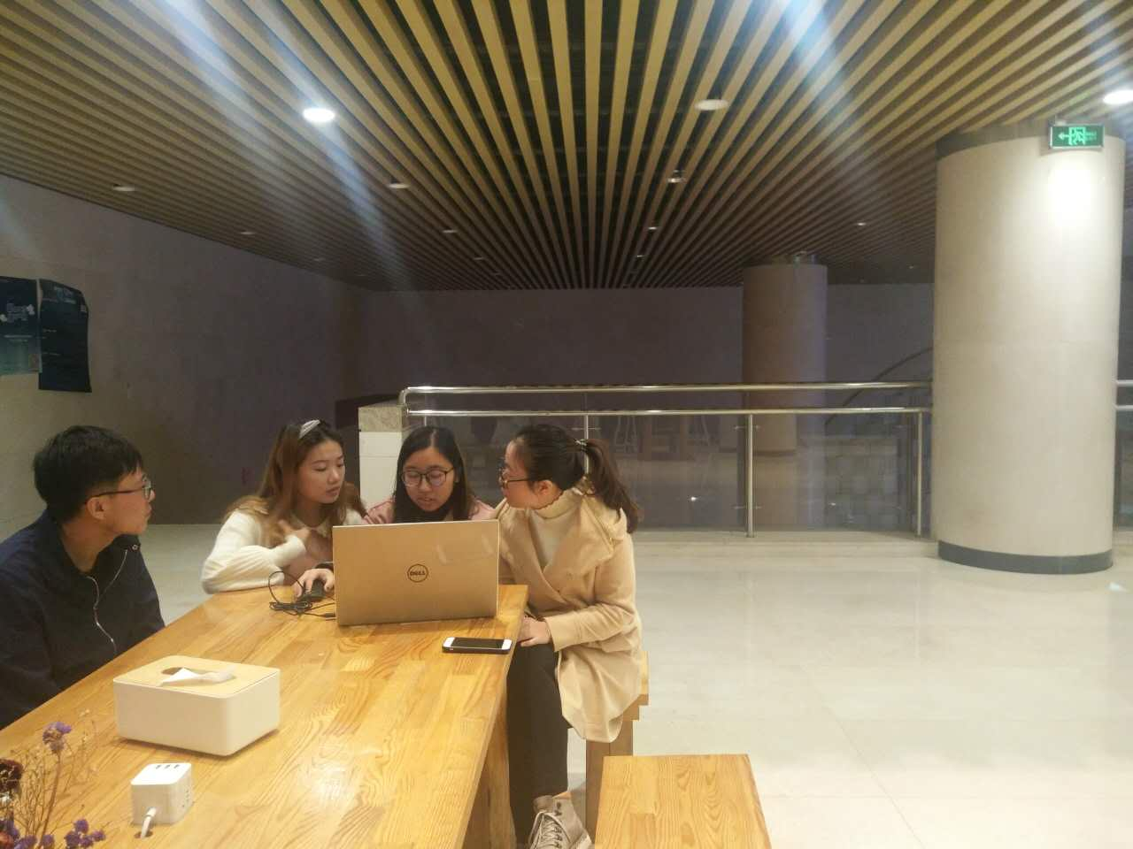

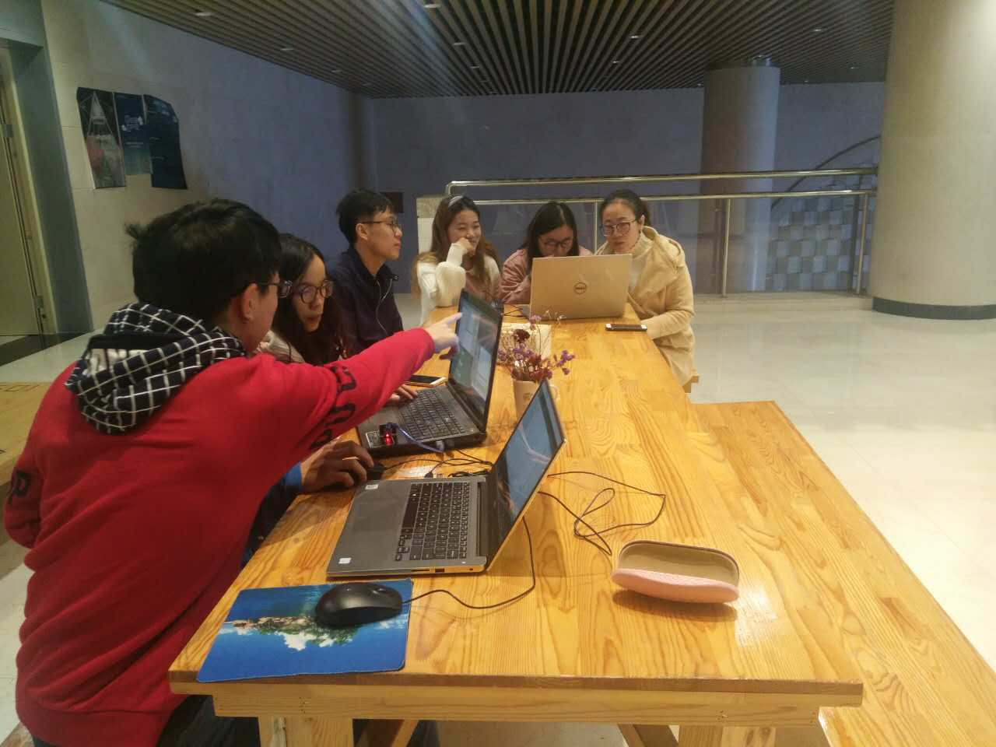

**第六次会议**

**会议主题：**测试程序

**会议时间：**2017-11-1、2017-11-4

**参与人员：**王若琪、刘敬成

**会议地点：**55教A202

**会议内容：**

主要是由两位组长进行交流，对我们的程序进行更进一步的测试。主要进行了两次测试，在两次测试之间王若琪对程序进行了修改，使之更符合需求要求，在这个过程中也得到了刘敬成同学的很多帮助，在这里也特别感谢刘敬成同学，具体的测试结果可以见两次测试问卷的内容和由刘敬成同学编写的测试报告。